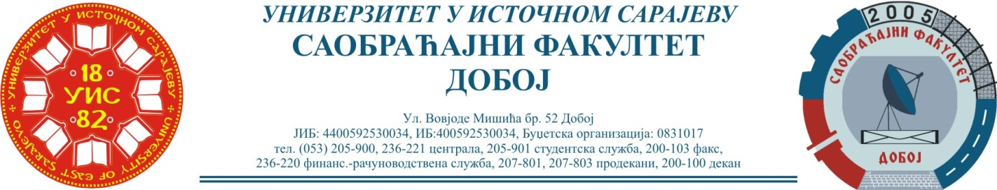
Добој, 10.04.2023. године Школска година 2022/2023

II Циклус студија
Смјер – „Друмски и градски саобраћај“

БОДОВАЊЕ ПРЕДИСПИТНИХ ОБАВЕЗА ПРИЈАВЉЕНИХ КАНДИДАТА
ЗА ТРЕЋИ ИСПИТНИ РОК

ПРЕДМЕТ: „Техничка дијагностика моторних возила“

Заказан за дан: 12.04.2023. године
P.  бр. | ПРЕЗИМЕ И ИМЕ | Број индек. | ПРЕДИСПИТ  ОБАВЕЗЕ | СЕМИНА РАД | ТЕСТ | ОСТ. БРОЈ БОДОВА НА УСМЕНОМ Могу. оства.  35 бодова | UKUPNO | ОЦЈЕНА
 |  |  | П+В+АВ=  Мог. Ост.  10 бодова | Могуће остварити 20 бодова | Могуће остварити 40 бодова
1. | Дукић Маријана | 319-II/22 | 3+3=6 | 10+8=18

Усмени дио испита одржат ће се у утврђеном термину 12.04.2023. године са почетком у 16⁰⁰ сати у учионоци 14.
Студен је „обавезан“ да обезбиједи присуство једног студента или сарадника усменом дијелу испита, а уколико није у могућности о истом је потребно информисати предметног професора двадесет четири (24) сата прије заказаног термина.

Резултате доставио:
Др Здравко Б. Нунић, ванр.проф.
____________________________

